Невнимателеньный ребенок
Невнимательность – это неспособность ребёнка концентрировать своё внимание и удерживать его долгое время на деталях. Проявляя чрезмерную подвижность, дети быстро переходят с одного объекта на другой, с одного действия на следующее, не доводя при этом начатое до логического конца. Проявления у ребят нарушений такого плана не всегда связано с развитием какого-либо заболевания. Но при первом же подозрении на явления повышенной активности стоит обратиться к врачу, чтобы убедиться, что такое поведение никак не связано с органическим нарушением мозговой деятельности.
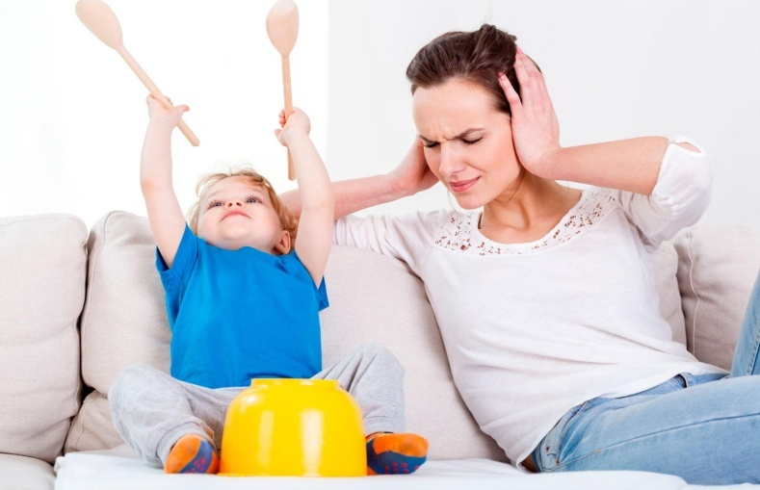
Специалисты отмечают, что возникновение у мальчика или девочки неусидчивости носит индивидуальный характер. Выявление причины неспокойного поведения малыша – это первоначальная задача. Стоит внимательно понаблюдать за деятельностью ребёнка и выявить тот самый момент, когда поведение меняется, и малыш становится невнимательным и неусидчивым. Раздражителями может стать ряд факторов (вплоть до плохо организованного рабочего места).
Что делать, если у вас неусидчивый ребёнок
Здоровье ребёнка как эмоциональное, так и телесное, напрямую зависит от окружающей его обстановки дома, в школе, на улице и в других учреждениях. Дискомфорт, вызванный, например наличием неудобного стула, способствует быстрому уставанию позвоночника, что в свою очередь влияет на общее здоровье и потребность постоянно менять позу. Эти бесконечные манипуляции вызывают некую неусидчивость, которая со временем снижает уровень концентрации. Поэтому нужно внимательно следить за детьми и не игнорировать советы специалистов по этому вопросу.
Детские психологи рекомендуют, в первую очередь, ни в коем случае не ругать и не наказывать ребят. Не сравнивайте детей с другими мальчиками и девочками, чьё поведение кардинально противоположно поведению вашего малыша. Врачи приводят ряд мер, которые можно использовать для исправления сложившейся ситуации, как заниматься с неусидчивым ребёнком.
Следует поощрять детей при каждом случае, если они этого заслуживают, в том числе за внимательность и усидчивость. Разговаривайте с ребятами в спокойном и сдержанном тоне, разбивая для них поставленные задачи на несколько частей.
- Останавливать малыша нужно словами, не носящими негативного характера. Например, фразу «Не отвлекайся!» можно заменить предложением «Давай закончим строчку, а потом поиграем».
- Запрещая что-либо мальчику или девочке, старайтесь объяснить причину вашего решения.
- Старайтесь перед ребёнком ставить задачи в соответствии с его уровнем развития.
- Не надо детям приказывать и устанавливать для них жёсткие правила.
- Следите за чётким выполнением распорядка дня. В случае соблюдения установленных правил не забывайте поощрять малыша.
- Дайте возможность ребёнку участвовать в домашних делах. Предложите ему выполнять конкретную задачу (гулять с собакой, вытирать пыль).
- Важно правильно оборудовать рабочее место школьника.
- Не требуйте от ребят высоких достижений в учёбе. Пусть будет несколько предметов, по которым оценки будут выше всех остальных.
- Помогайте детям завершать любое начатое ими дело до конца.
- Не разрешайте долгое время сидеть у телевизора, за компьютером или планшетом.
- Учите ребёнка разделять дела по степени их важности.
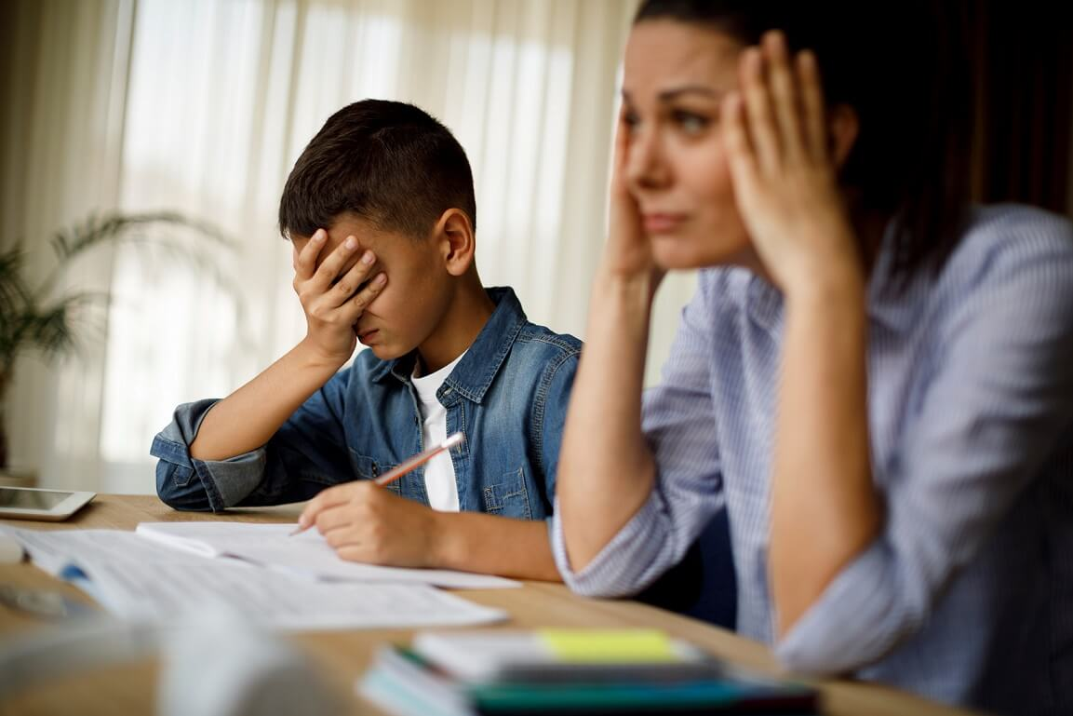

Чем занять гиперактивного ребёнка
Неусидчивые и невнимательные дети, так же как и все остальные сверстники, любят играть, но предпочитают наиболее подвижные и шумные занятия. Не надо лишать малышей возможности избавляться от накопившей энергии путём таких игр как, например «Прятки» или «Салки». Но советуем обязательно вносить в игровой распорядок простые игры с чёткими правилами, где необходима концентрация внимания. Это могут быть бои на водяных пистолетах или снежные баталии. Для самых маленьких подойдут игры, связанные с нахождением отличий или с перемещением предметов разной формы и цвета, игры-бродилки, мемори, пазлы и кубики.
Приведём несколько примеров спокойных игр на концентрацию внимания.
- Переливание воды кружками, чашками и другой прозрачной и непрозрачной посудой.
- Окрашивание воды, добавление в неё разных материалов для размешивания.
- Пересыпание сыпучих материалов (крупы, макароны, пуговицы) из одной тарелки в другую при помощи ложки.
- Игры на зрительное восприятие. Например, вы рисуете картинку, показываете иллюстрацию ребёнку, просите её внимательно рассмотреть. Затем дорисовываете персонажу дополнительный аксессуар и просите малыша вторично посмотреть на рисунок, чтобы найти новые элементы.
- Игры, связанные со слуховым вниманием. Предложите ребёнку посидеть некоторое время в тишине, а затем поговорите с ним на тему, что он слышал. Предложите перечислить все возникшие в этот момент звуки.
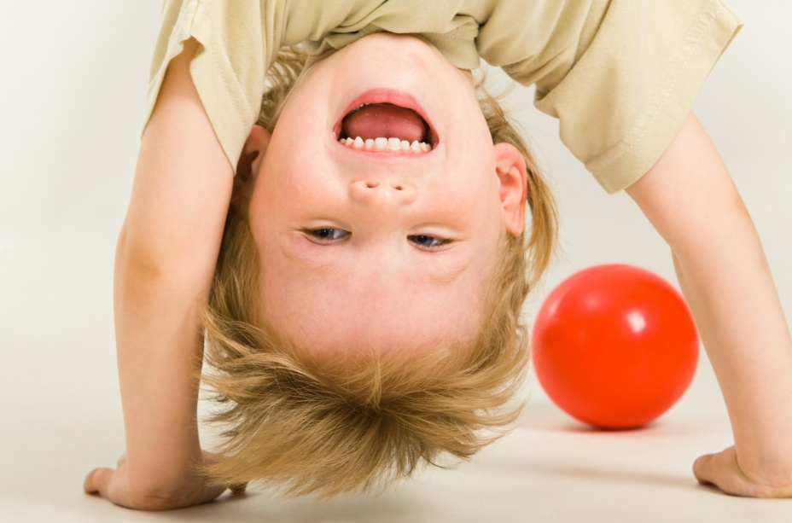

Игры для развития памяти и внимания
- «Снежный ком». Игроки выбирают тему, которая, так или иначе, заинтересует всех участников (животные, города). Первый игрок называет тематическое слово. Второй должен повторить слово, названное предыдущим участником, а также добавить своё. Игра длиться до тех пор, пока кто-то не ошибётся и не сможет назвать все озвученные ранее слова.
- «Говори». Цель игры удержать в детях импульсивность, ведь на задаваемые ведущим вопросы можно отвечать только после фразы «Говори».
- Игра с предметами. Ведущий берёт несколько предметов и начинает процесс манипуляции. Выкладывает их в ряд, просит запомнить в течение 10 секунд, а затем перечислить их по памяти. В другой раз необходимо назвать последовательность. Затем детям предстоит уловить отсутствие одного или нескольких предметов, перечислить цвета и т.д.
- «Скамья запасных». Две группы игроков сидят на стульях. Если кто-то из участников команды будет вертеться или встанет с места, то его команда считается проигравшей.
- «Восковая фигура». В этой игре каждый участник должен сохранить свой первоначальный образ до окончания тура.
- «Живая картина». Ребята составляют сюжет и замирают на всё время, пока водящий не озвучивает название полотна.
- Всем известные игры: «Замри – отомри», «Море волнуется», «Съедобное – несъедобное», «Чёрное с белым не носить», «Да и Нет не говорить».
- «Автомобиль». Игроки выступают в роли деталей машины (двери, колёса, багажник и т.д.). Ведущему отведена роль механика, который из частей должен собрать машину.
- «Запомни ритм». Ведущий извлекает при помощи ладоней хлопки, создавая ритмическую модель. Все участники музыкальной игры должны повторить ритм.
- «Мяч в круге». Стоя в круге, дети молча кидают от одного до трёх мечей, сигнализируя оппоненту без использования слов о своих намереньях. Проигрывает тот участник, чей взгляд был не понят и мяч при этом не был пойман.
С каждым разом усложняйте правила, чтобы во время игры были задействованы разные отделы мозга. Ни в коем случае не принуждайте ребёнка к игре выбранной вами. Если малыш отвлёкся на другое действие, остановите игру и вернитесь к ней позже. При желании родители смогут самостоятельно научить своего малыша усидчивости. Нужно лишь найти правильный подход к своему ребёнку, интересно и увлекательно организовывать его занятия и досуг.
